实验9波形变换电路

      - 实验目的
学习使用运放组成精密全波整流电路、电压-频率转换电路和三角波-正弦波变换电路。

      - 实验仪器
示波器、信号发生器、交流毫伏表、数字万用表。

      - 预习内容
分析图9.2、图9.4和图9.7所示电路。定性绘制本实验所用电路的输出波形。

      - 实验内容
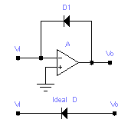
        - 精密全波整流电路
（1）
（2）
图9.1 理想检波二极管
电路原理
若直接用二极管整流，由于普通二极管门限电压
为零点几伏，所以只能用于大信号整流。若要求检波
器件的门限电压尽可能地小，例如1mV，则可利用运
放和二极管可构成这样的检波器件，如图9.1(1)，即
等效理想检波二极管，如图9.1(2)。在图9.1(1)中，若
运放输入V_{i}为很小的正电压，由于运放的开环增益很
大，运放输出V_{o}将为很大的负电压，D1截止；若运
放输入V_{i}为很小的负电压，由于运放的开环增益很大，
运放输出V_{o}将趋向于很大的正电压，D1导通，D1导
通后有V_{o}≈V_{i}。可见，图9.1(1)等效为一个理想检波二极管。
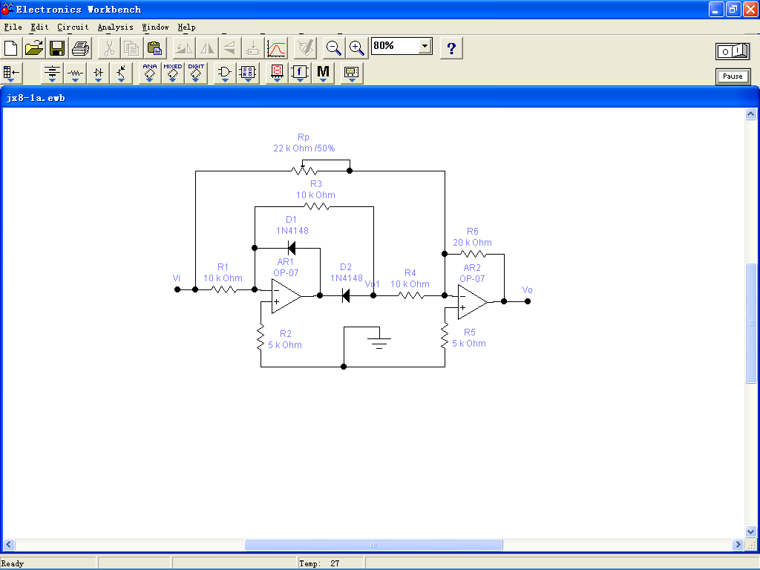
图9.2精密全波整流电路

图9.2就是利用这样的等效理想检波二极管组成的精密全波整流电路。以输入为正弦波为例，试述其工作原理。
在正半周期，V_{i}为正，运放AR1的反相输入端电压为0＋，输出趋向于很大的负电压，二极管D1截止。这里先假设D2导通。那么，由R₁、R₂、R₃、AR1、D1、D2组成的电路等效为放大倍数为-1的放大器，V_{o1}输出的波形如图9.3（2）。当运放AR1的反相输入端电压为0＋时，输出趋向于很大的负电压，而输出
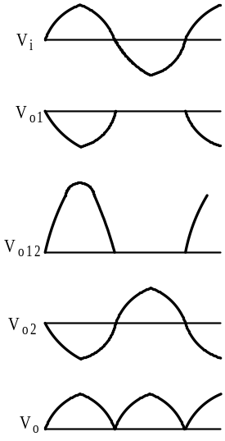
V_{o1}为输入的反相，为有限的负电压，所以D2导
图8.3
（1）
（2）
（3）
（4）
（5）
通，D2导通后，运放输出端电压为－V_{i}－V_{D2th}，
其中V_{D2th}为D2导通时的电压降。可见，先前
假设D2导通是正确的。V_{o1}再经由R₄、R₅、R₆、
AR2组成的放大倍数为-2的放大器，正半周期输
入V_{i}经AR1、AR2组成的两级放大器放大，形
成的输出为V_{o12}，如图9.3（3），为幅值为输入
的两倍的正半周期正弦波。与此同时，输入V_{i}经
R_{P}（理论上其阻值应为20kΩ）、R₆、R₅、AR2组
成的放大倍数为-1的放大器放大，形成的输出为
V_{o2}，如图8.3(4)。输入为正半周期时的输出V_{o}为
V_{o12}与V_{o2}的线性迭加，如图9.3(5)。显然，输出
波形与输入波形是完全相同的。
在负半周期，V_{i}为负，运放AR1的反相输入
端电压为0－，输出趋向于很大的正电压，二极管D1导通。这里先假设D2截止。那么，运放AR1输出端开路。由于AR1的反相输入端电压0－，AR2反相输入端电压为0，所以没有电流流过R₃，V_{o1}为0，如图9.3（2）。当运放AR1的反相输入端电压为0－时，输出趋向于很大的正电压，而输出V_{o1}为0，可见，先前假设D2截止是正确的。V_{o1}再经由R₄、R₅、R₆、AR2组成的放大器，输出V_{o12}仍为0，如图9.3（3）。与此同时，输入V_{i}经R_{P}（理论上其阻值应为20kΩ）、R₆、R₅、AR2组成的放大倍数为-1的放大器放大，形成的输出为V_{o2}，如图9.3(4)。输入为负半周期时的输出V_{o}为V_{o12}与V_{o2}的线性迭加，如图9.3(5)。显然，输出波形与输入波形是完全相同的。
可见，在图9.2所示电路中，若运放为理想运放，R_{P}=R₆=2R₁，R₁=R₃=R₄，则输出是对输入的全波整流，如图9.3(5)。由于实际元件数值并不等于标称值，所以实验电路中设置了电位器，用于调整。由于本实验使用的信号源最小输出是峰值为50mV的正弦电压，当输入为峰值为50mV的正弦电压时，实验电路输出应与图9.3(5)基本相同。

实验内容
- 取输入Vi有效值为1V、f=1kHz的正弦波。调整Rp，观察输出波形，使其相邻的峰值尽可能相等。
- 保持输入信号频率不变，取输入Vi峰值为50mV的正弦波。观察输出波形，与（1）的输出波形做比较，试分析造成两者波形差异的原因。

        - 电压-频率转换电路
电路原理
电路如图9.4。这是一个简易的低频压控振荡器。输入为直流电压，输出为基频频率随输入直流电压变化而变化的锯齿波。
在稳态。设在V_{o1}=V_{z} 、V_{o}=－V_{z}时刻，运放AR1正相输入端电压过0，趋向负，V_{o1}翻转，由V_{z}变为－V_{z}。如图9.5，向电容正向充电的电流i_{CP}为
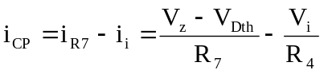 （1）
其中，V_{Dth}为二极管的导通电压。向电容正向充电使输出电压V_{o}上升，当输出电压上升到
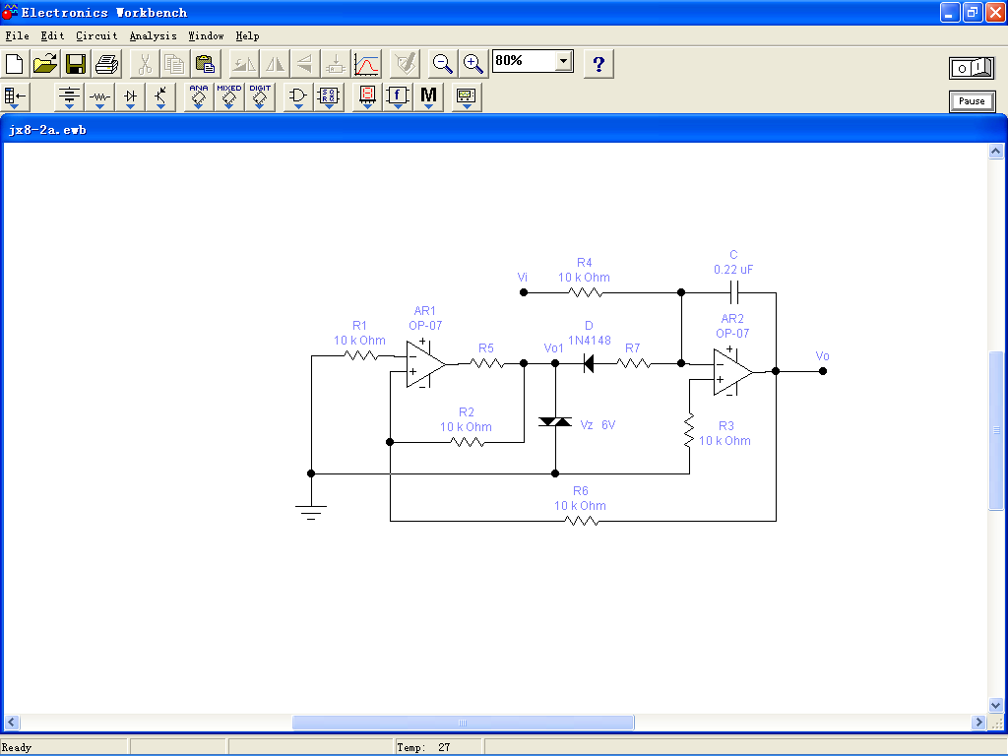
图8.4低频压控振荡器

＋
i_{i}
i_{CP}
i_{R7}

V_{o}=V_{z}时，AR1正相输入端的电压再次过0，但趋向于正，V_{o1}再次翻转，由－V_{z}变为V_{z}。记此过程持续的时间为T₁，在此过程中，输出电压的变化量为
（2）
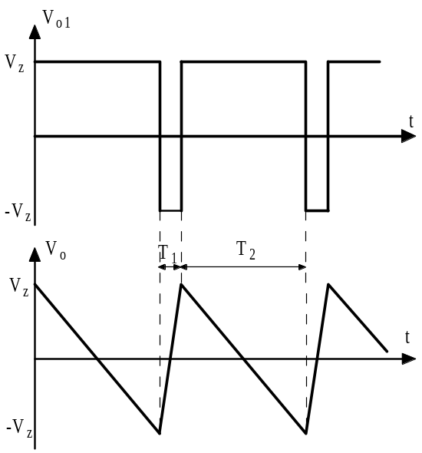
从中可解出
图9.5
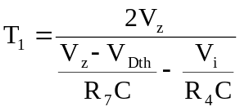 （3）
紧接着，由于V_{o1}=V_{z}，AR2反相输入
端为“虚地”，这使得二极管D截止，只
有V_{i} 向电容反向充电，充电电流为
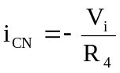 （4）
向电容反向充电使输出电压V_{o}下降，当输
出电压下降到V_{o}=－V_{z}时，AR1正相输入
端的电压过0，趋向于负，V_{o1}翻转，由V_{z}
变为－V_{z}。记此过程持续的时间为T₂，在
此过程中，输出电压的变化量为
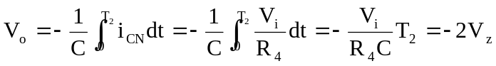 （5）
从中可解出
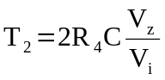 （6）
输出V_{o}的波形如图9.5，为锯齿波。其基频频率为
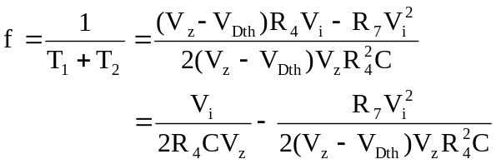 （7）
可见，基频频率是输入电压的二次函数，其函
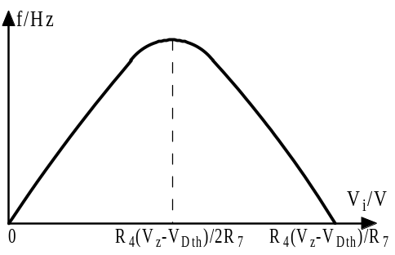
数曲线如图9.6。当0<V_{i}<R₄(V_{z}-V_{Dth})/2R₇时，
图9.6
基频频率随输入电压增加而单调上升。人们通
常希望基频频率f是输入电压V_{i}的一次函数，
这就要求（7）式中的R₇较小。但就电路而言，
R₇不能很小，因为AR2反相输入端电位近似
为0，V_{o1}为低时约为-6V，若此电压全部加在
二极管D上，二极管正向导通电压约为零点几
伏，则电路无法正常工作。建议在实验中R₇取
1kΩ，或取1kΩ电位器，在实验中再调整。若
再设V_{Dth}=0.7V，则（7）式可写为
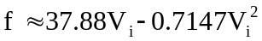 （8）
若输入电压较小，也可使频率f近似为输入电压V_{i}的一次函数。由（8）式可知，当V_{i}为26.5V时，f取最大值。若实验中取0<V_{i}<5V，由图9.6可见，f近似为输入电压V_{i}的一次函数。
在本实验电路中，当V_{o1}=－V_{z}时，流经R₇的电流将灌入运放AR1；同时，为稳定V_{o1}=－V_{z}=－6V，由“地”流经稳压二极管的电流也将灌入运放AR1。若限流电阻R₅过大，V_{o1}将上升，这在示波器可清楚地看到， V_{o1}波形上下幅值严重不对称，正向幅值大，负向幅值小。而（7）式是在图9.5所示的V_{o1}波形上下对称时推导出来的，所以测量到的频率值将较大地大于用（8）式估算的频率值。这时应减小R₅，使V_{o1}波形的反相幅值略小于正相幅值即可，R₅不宜过小，建议取1kΩ<R₅<3kΩ。

实验内容
- 取输入电压Vi=1V，选取适当的R₅，使V_{o1}波形上下幅值近似相等。选取R₇（可取500至1000欧姆）。
- 测量并绘制输出波形频率-输入直流电压特性曲线，取输入直流电压V（0.1，5）V。并与理论估算值相比较。

3）三角波—正弦波变换电路
图9.7为一种三角波-正弦波变换电路。该电路利用二极管做开关，对输入的三角波分段分压，使三角波变成近似的正弦波。由于二极管伏安特性具有非线性，所以利用仿真结果，如图9.8，对其原理试述如下。
取二极管的导通电压V_{Dth}为0.3V。在输入三角波正半周，在0<V_{i}<1.1V时没有二极管导通，电路的输出V_{o}等于输入V_{i}，为三角波的一部分，V_{o}=V_{i}。
大约在1.1V<V_{i}<1.6V时，D1导通，其它二极管截止，其等效电路如图9.9，由于R₀、R₁对输入分压，以及二极管的非线性特性，输出为近似斜线。在图9.8中取两点（1.1,1.1）、(1.6127,1.5324)，过两点做一直线，V_{o}=0.843V_{i}+0.172。
大约在1.6V<V_{i}<2V时，D1、D2导通，其它二极管截止，其等效电路如图9.10，由于
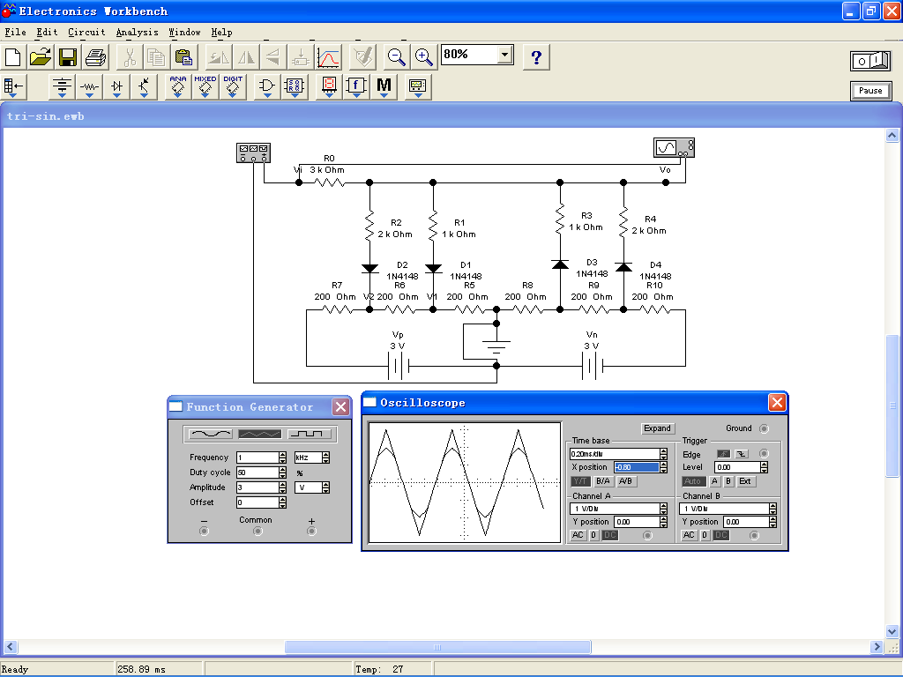
图9.7 三角波-正弦波变换电路

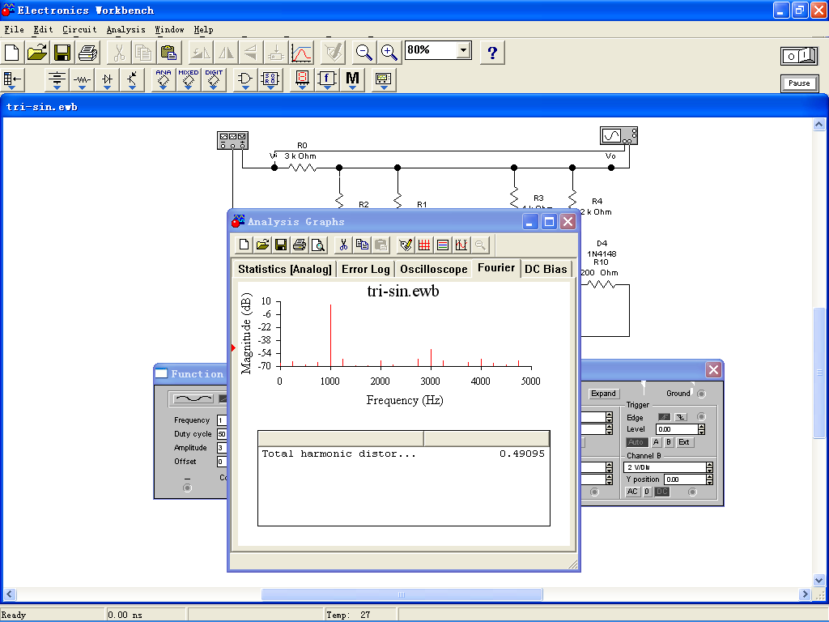
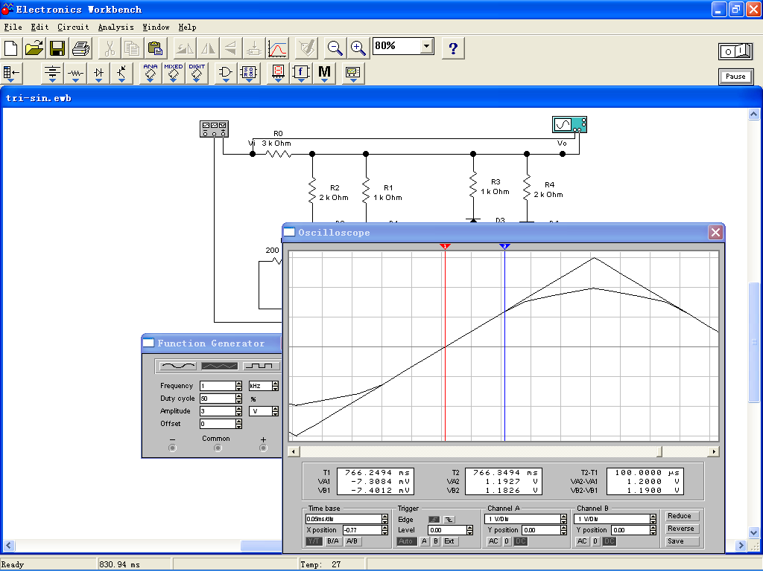
图案9.8 图9.7所示三角波段-正弦波变换电路的仿真

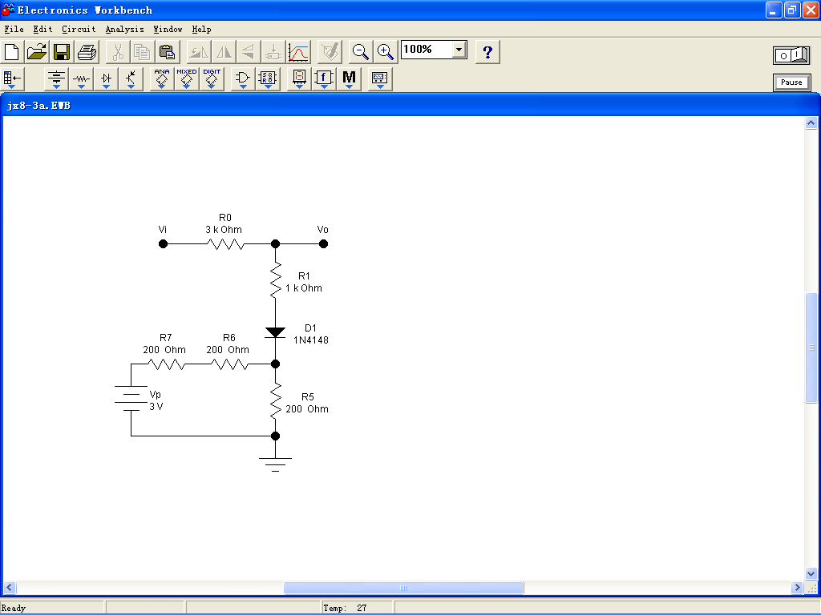
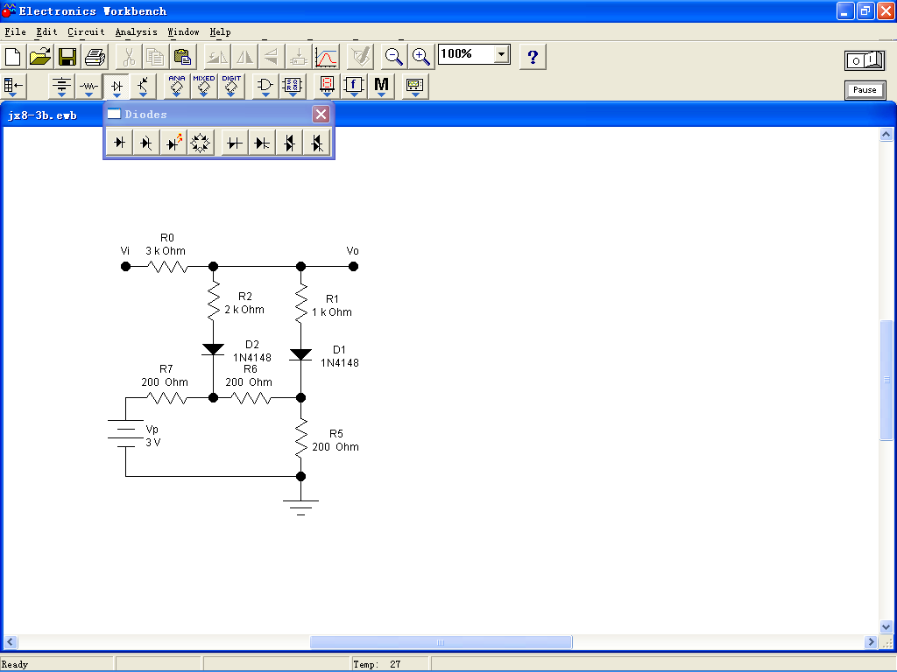
图9.9 D1导通时的等效电路
图9.10 D1、D2导通时的等效电路

二极管的非线性特性，输出为近似斜线。在图9.8中取两点(1.6127,1.5324)、（31,1.9650），过两点做一直线，V_{o}=0.312V_{i}+1.030。
由图9.7、图9.8可见，所谓的三角波-正弦波变换，就是将输入的三角波分段近似地折线化，使其近似地为正弦波。只要分段和各段的斜率适当，就可以得到质量较好的正弦波。由于对输入分段后每段的电压通常为1伏左右，而三极管的导通电压为零点几伏，其伏安特性在零到1伏之间有较强的非线性，所以若将其线性化、再用分析线性电路的方法分析它，将较复杂。在本例中改用仿真的方法对改电路做优化设计。在本例中，对三角波由零伏到正向峰值的斜线用两个二极管将其分为三段斜率不同的近似斜线，得到了质量较好的正弦波，正弦波的总谐波失真仅约为0.5%。输入三角波的总谐波失真约为17.77% 。图9.7所示电路中元件的取值都为标称值，若不取标称值，则正弦波的总谐波失真还可进一步减小。
由图9.7所示电路和对该电路的分析可知，输出正弦波的谐波失真与电路中输入三角波幅值、电阻值、二极管特性、直流电压都有关。

实验内容
（1）设计对三角波由零伏到正向峰值的斜线用两个二极管将其分为四段斜率不同的近似斜线的三角段-正弦波变换电路。用EWB做仿真，优化电路中电阻值、二极管特性、直流电压的数值，使输出正弦波的总谐波失真尽可能小。
（2）在面包板上实现图9.7所示电路，测量其谐波失真。通过调整直流电或/和输入三角波幅值，使输出正弦波的总谐波失真尽可能小。

      - 思考题
        - 若要求输出为整流后的波形的直流分量，应如何修改图9.2所示电路？当输入Vi有效值为1V时，这个直流分量应为多少伏？
        - 若输入为正弦分量加直流分量，在输出端仅要求反映正弦分量，应如何修改图8.2所示电路？设f=1kHz，给出具体的元件参数。
3）图9.4 所示电路V_{o1} 的波形上下是否可调整到完全一致？请阅读运放的数据手册中的运放输出正向电流限制和输出反向电流限制。
4）在图9.7所示电路中，应如何选择实际的二极管？试通过查阅二极管手册，选择一个二极管，给出该二次开发的型号、主要参数和选择该二的理由。

